**CodeSquad AWS 초급 과정 실습 가이드**

**실습 1. IAM을 이용한 계정 생성**

1. AWS 실습 정보 확인   
   강사의 안내를 참고하여 다음 정보를 확인한다.
   1. AWS account number: 12자리 숫자로 되어 있음
   2. AWS IAM id: 해당 계정에 접속하기 위한 IAM 사용자아이디
   3. 패스워드: IAM 사용자의 패스워드
   4. 접속링크: bit.ly로 시작하는 짧은 접속용 링크. 실제 링크 주소는 다음 형식으로 생성된다.

|  |
| --- |
| https://계정번호.signin.aws.amazon.com/console |

1. AWS 계정에 로그인하기
   1. 1.D 의 링크를 웹 브라우저를 통해 접속한다. **AWS는 크롬 또는 파이어폭스만을 공식 지원함.**
   2. 로그인 화면에서 1의 정보를 이용해 로그인한다. 계정 번호가 일치하는지를 확인하고 사용자 이름과 암호를 입력한 후 ‘로그인’ 버튼을 클릭한다.   
       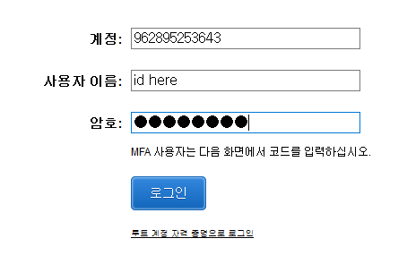
   3. 로그인이 정상적으로 되었을 경우 오른쪽 상단에서 아래와 같은 화면을 확인할 수 있다.

(아이디) (계정번호) (리전)

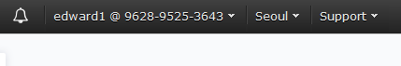

1. IAM 사용자 생성 및 권한 부여
   1. 먼저 IAM을 이용해 현재 사용자의 권한을 확인한다.  
      Services 버튼을 눌러 서비스 메뉴가 나오게 한 후에 [Security, ..] [IAM]을 선택한다.   
      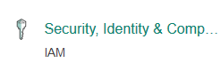
   2. [Users] 를 누른 후 접속한 user의 아이디를 클릭하여 세부 권한을 확인한다. 현재 사용자는 IAM 권한만 가지고 있으며 다른 리소스를 생성 또는 접근할 수 있는 권한을 가지고 있지 않다.   
      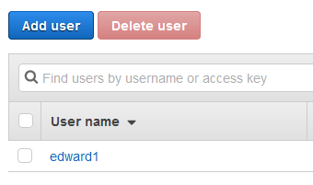  
        
      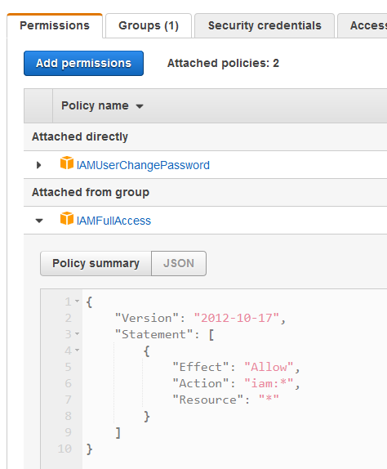
   3. IAM Group 및 Group policy 확인

각 계정에는 실습을 위한 students 그룹이 생성되어 있고 실습을 위한 권한이 부여되어 있다. [Groups] – students 를 선택하고 [permission] 탭을 클릭 어떤 policy 들이 부여되어 있는지 확인한다. 각각의 policy 를 클릭하면 json으로 policy 의 세부 내용도 확인할 수 있다.

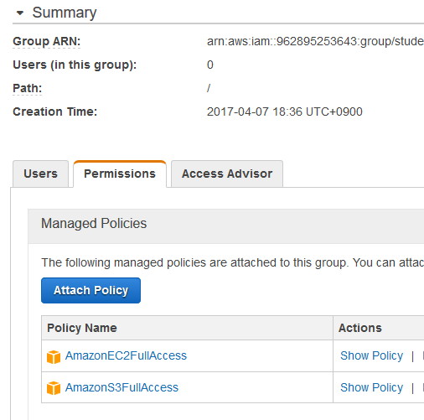

* 1. 새로운 IAM 사용자 생성하기  
     이후의 실습을 진행할 새로운 IAM 사용자를 생성한다. [Users] – [Add user] 를 클릭한다. 첫번째 단계인 [1 Details] 에서 아래와 같이 입력한다.   
       
     username: 사용할 id를 기입한다.   
     Access type: AWS Management Console access 체크박스를 체크  
     Console password: Autogenerated password 선택  
     **Require password reset: 체크박스 해제**[Next] 를 누른다.

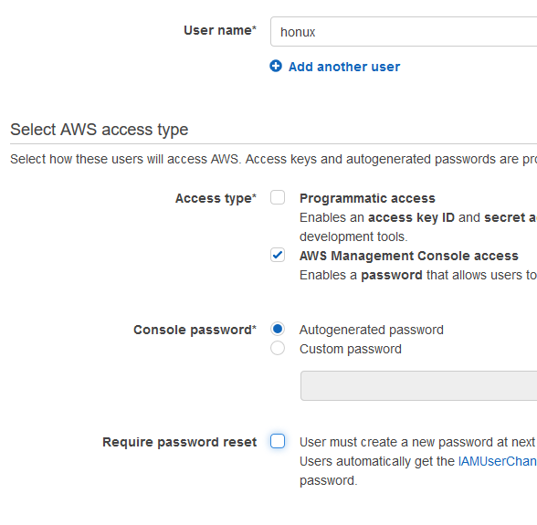

* 1. [2 permissions] 단계에서 기본 선택인 [Add user to group] 항목에서 이미 만들어져 있는 students 그룹을 선택한다. 화면을 아래로 내리고 [Next: Review]를 선택한다.

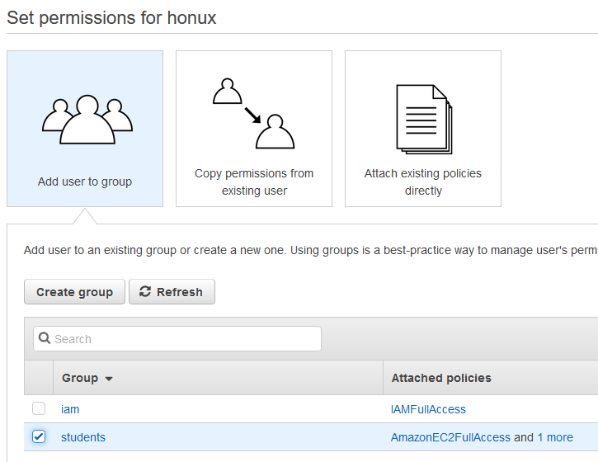

* 1. 실수가 없는지 검토한 후에 [Create user] 버튼을 눌러 사용자를 생성한다.
  2. [Download csv] 버튼을 눌러 개인정보를 다운받는다. [show] 버튼으로 생성된 패스워드를 확인할 수도 있다.

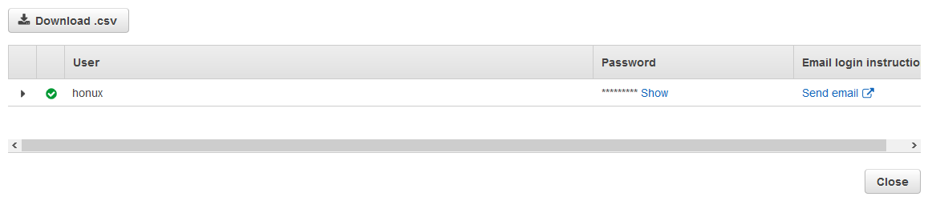

1. 새로운 사용자 로그인 및 사용자 권한 테스트
   1. 왼쪽 상단의 [Services] – History 탭의 [IAM] 을 다시 클릭한다. History 탭은 최근에 사용했던 서비스들의 목록이 존재한다.

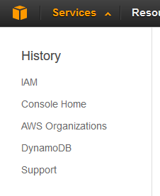

* 1. IAM 화면의 URL또는 처음 접속에 사용한 URL을 이용해 다시 로그인 화면으로 이동한다.

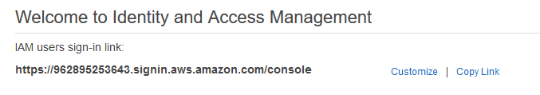

* 1. 전단계에서 생성한 ID와 패스워드를 이용해 로그인한다.   
     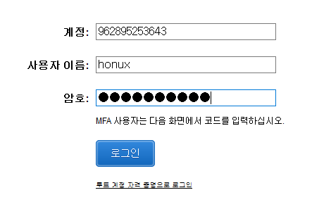
  2. 새로운 사용자로 IAM 서비스를 클릭한다. 이 사용자는 IAM 사용 권한이 없으므로 아래와 같은 화면을 볼 수 있다 관리자를 제외한 대부분의 사용자는 IAM 권한을 주지 않는 경우가 많다.

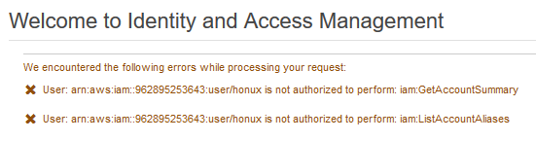

* 1. [Services] – [S3]를 선택한다. [Create Bucket] 버튼을 누르고 버켓을 생성해 본다. 버켓 정보 입력 화면에서 다음과 같이 입력한다.  
     Bucket name: 적당히 unique한 이름 선택. _와 같은 특수문자는 입력이 안 되는 경우가 많으므로 주의   
     Region: 본인의 실습용 리전 선택  
     Copy settings from .. : 공란으로 비워 둠   
     입력을 마치고 [next] – [next] – [next] – [Create bucket]을 선택해서 정상적으로 버켓이 생성되는지 확인한다.

**수고하셨습니다. 실습 1 IAM 사용자 생성 실습을 완료했습니다. 실습 1에서 생성한 계정 정보는 이후의 실습에서도 사용되니 잘 보관하시기 바랍니다.**